### **Маршрут «Знай И ЛЮБИ СВОЙ ГОРОД!»**

Рекомендуемый возраст ребенка: *старший дошкольный возраст*

Борисов – один из древнейших белорусских городов. Он был основан в 1102 году полоцким князем Борисом Всеславичем на левом берегу реки Березины назван его именем. Город разделён на две половины рекой Березиной. Старая часть и Новоборисов. История старой части многообразна и интересна. Пронизана историческими фактами и большим количеством памятников архитектуры и древнего зодчества. В старой части города сохранили свой первозданный облик многие кирпичные здания. Это часть нашей истории, мы должны её знать и передавать нашим детям. Данный маршрут будет интересен и познавателен, как для детей, так и для их родителей.

*Содержание маршрута:*

1. **Костел Рождества Пресвятой Девы Марии**

*Местонахождение:* Католический храм, расположенный в центральной части города Борисов, на улице имени III Интернационала. Относится к Борисовскому деканату Минско-Могилевского архидиоцеза.

*Годы строительства:* Памятник архитектуры, построен в 1806—1823 годах в стиле позднего классицизма.

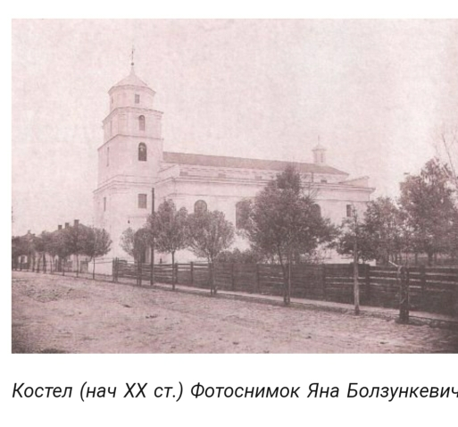

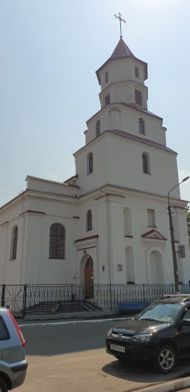

*Исторические факты*: во второй половине 19 века были снесены боковые башни и по центру фасада возведена массивная пятиярусная башня-колокольня с высоким граненым шпилем и крестом ажурной художественной ковки. В послевоенное время башня была частично разобрана, в 90-х годах 20 века полностью восстановлена.

Включен в Государственный список историко-культурных ценностей Республики Беларусь.

*Задание родителям:*

-Рассмотрите с ребенком здание костела. Обратите внимание на формы здания, их цвет, строительный материал (не дерево).

-Расскажите ребенку, что это католический костел.

-Зайдите в здание костела (по желанию).

- Предложите ребенку игру: «Найди отличия». *Описание игры: рассмотреть предложенные фото (см. выше) и найти отличия, можно сравнивать с оригиналом.*

1. **Здание бывшей синагоги «Хевре тылим».**

*Местонахождение:* улица имени III Интернационала, 49

*Год постройки:* 1903 год.

*Исторические факты:* с момента постройки здания внешний вид претерпел большие изменения. Здание сильно пострадало во время реконструкции 1962 года. Из высокого одноэтажного строения оно превратилось в двухэтажное. Долгое время в бывшей синагоге размещался городской Дом пионеров, на смену ему пришёл Дом детского и юношеского творчества. В настоящее время в здании находится развлекательный центр «Улыбайка».

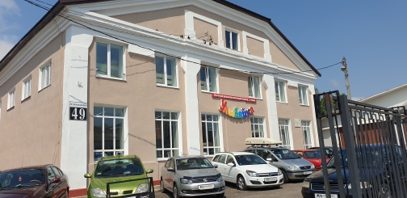

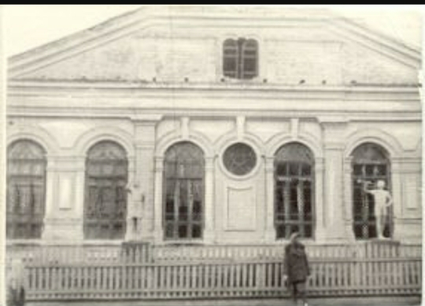

*Задание родителям:*

-Рассмотрите с ребенком здание синагоги. Обратите внимание на форму здания, количество этажей, цвет, строительный материал (не дерево).

-Расскажите ребенку, что в этом здание было интересно для вас, в вашу бытность *(пример: «Я занималась в этом здании танцами», я ходил в кружок «Авиамоделирования»*

- Предложите ребенку игру: «Найди отличия». *Описание игры: рассмотреть предложенные фото (см. выше) и найти отличия, можно сравнивать с оригиналом.*

1. **Памятник Князю Борису**

*Местонахождение:* площадь 900-летия г. Борисова

*Год постройки: 2002 год.*

*Скульптор и архитекторы*: А. Артимович, Е.Ковалевский, И Морозов.

*Исторические факты:* Князь Борис (в честь кого воздвигнут памятник) является основателем города (в его честь город и назван) родился в середине 11 века, является полоцким потомком Рюрика. Борис был активным распространителем православия.

Памятник состоит их двух фигур. На переднем плане стоит сам князь и держит меч острием в землю. Его рукоять выглядит как христианский крест. За его плечами стоит ангел-хранитель и оберегает Бориса.

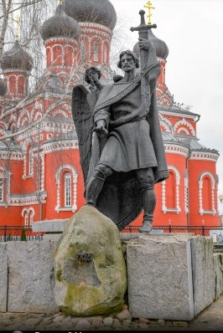

*Задание родителям:*

*-* Рассмотрите с ребенком памятник. Обратите внимание на смысл *композиции (см. выше*).

-Расскажите ребенку в честь кого назван наш город.

- Сделайте фотографию на фоне памятника (по желанию).

- Предложите ребенку игру: «Найди отличия». *Описание игры: рассмотреть стиль одежды князя и современный стиль одежды людей и найти отличия.*

**4. Свято – Воскресенский кафедральный собор.**

*Местонахождение:* площадь 900-летия г. Борисова

*Автор проекта*: Пётр Петрович Меркулов.

*Строительство:* 1871 – 1874 годы.

*Архитектурный стиль:* псевдорусский стиль.

*Исторические факты:* до постройки современного собора на его месте находилось деревянная Воскресенская церковь, возведенная в 1620 – 1648г.г. и сгоревшая в 1865 или 1867 г. 5 сентября 1871 г. произошла закладка собора. Освящение нового собора состоялось 20 октября 1874 г., его осуществил преосвященный Александр. По данным 1901г. в приходе насчитывалось из горожан 2954 мужчины и 2966 женщин и жители 9-и окрестных деревень. Собор, закрытый 1937 г., возобновил свою деятельность во время войны. В 1945г. передан верующим.

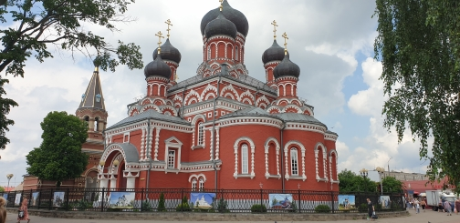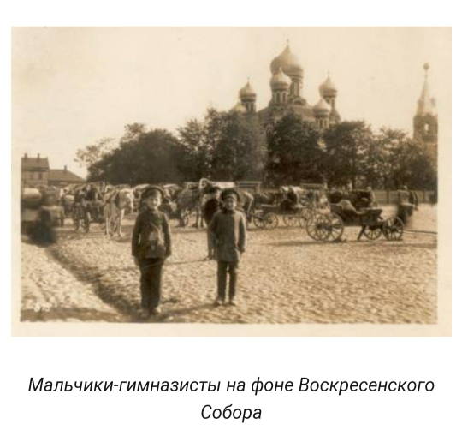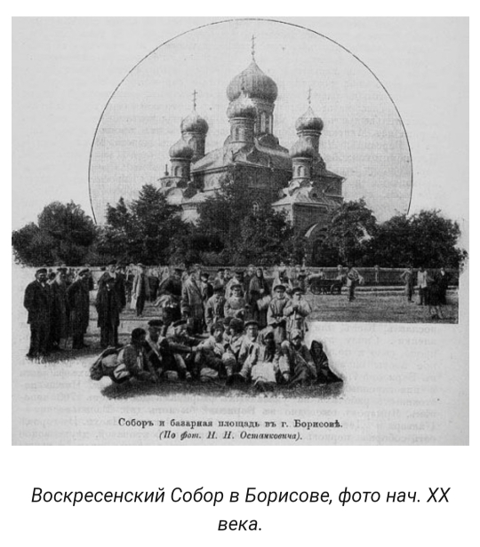

*Задание родителям:*

-Рассмотрите с ребенком здание собора. Обратите внимание на форму собора, его цвет, строительный материал (кирпич), наличие куполов, их расцветку.

-Расскажите ребенку, что это православный собор.

-Зайдите в здание собора (по желанию).

- Предложите ребенку игру: «Найди отличия». *Описание игры: рассмотреть предложенные фото (см. выше) и найти отличия, можно сравнивать с оригиналом.*

**5. Здание бывшего казначейства**

*Местонахождение:* площадь 900-летия г. Борисова

*Дата постройки:* 1807 г.

*Описание:* Первый каменный дом в городе Борисове. В нём находился магистрат, позже-казначейство. В период Отечественной войны 1812 года здесь размещался французский госпиталь. До недавнего времени здесь располагался Пригородный сельский совет. Сегодня здание используется под воскресную школу при Воскресенском соборе.

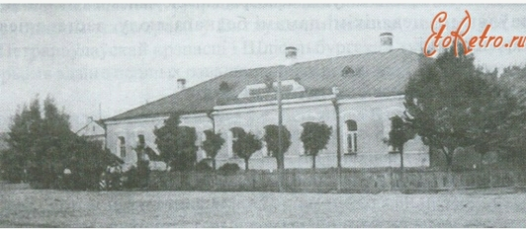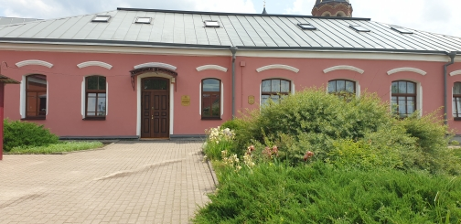

*Задание родителям:*

-Рассмотрите с ребенком здание казначейства. Обратите внимание на его форму, цвет, строительный материал, расцветку.

-Расскажите ребенку, что сейчас это воскресная школа.

- Предложите ребенку игру: «Найди отличия». *Описание игры: рассмотреть предложенные фото (см. выше) и найти отличия, можно сравнивать с оригиналом.*

**6. Дом Эдемского**

*Местоположение*: ул. Дзержинского, 78

*Описание:* Здание 19 века, принадлежала Александру Фёдоровичу Эдемскому. Сейчас мы можем наблюдать лишь 2/5 дома. И виноваты в этом оккупанты, но не немецкие, а польские период советско-польской войны 1919-20 г.г.

До недавнего времени располагался военкомат. Ныне – торговый центр.

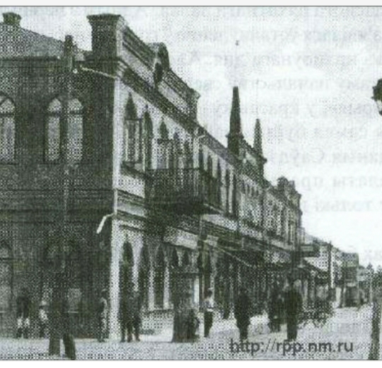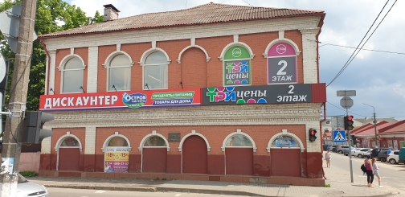

*Задание родителям:*

-Рассмотрите с ребенком здание.

-Расскажите ребенку, что было в этом здании и что находится сейчас .

-Предложите ребенку игру: «Найди отличия». *Описание игры: рассмотреть предложенные фото (см. выше) и найти отличия, можно сравнивать с оригиналом.*

*Дополнительная информация:*

- Схема маршрута

- Мащенко С.Н. Борисов и окрестности. – Минск: Вышейшая школа, 2008

- cайт: Blagobor.by

Схема маршрута «Знай и люби свой город»

**6. Дом Эдемского (торговые ряды)**

*ул. Дзержинского*

**5. Здание казначейства (Воскресная школа)**

*ул. 3 –го Интернационала*

у

**2. Здание бывшей синагоги («Улыбайка»**

*ул. Комсомольская*

**1.Католический костёл**

**Девы Марии**